МИСТЕЦТВО 9 КЛАС
ТЕМА: Експресіонізм у живописі, скульптурі, музиці
МЕТА: познайомити з художніми особливостями експресіонізму на конкретних прикладах живопису; формувати креативні, комунікативні якості особистості учнів; розвивати навики естетично оцінювати твори мистецтва; виховувати дбайливе ставлення та відповідальності за збереження художніх цінностей
Тип уроку: вивчення нового матеріалу
Обладнання: картки «Печворк», підручник Масол Л. М. Мистецтво 9 клас . К.: Видавничий дім «Освіта», 2017, музичний запис уривку з А. Шенбергу. «Місячний П’єро» (Вальс №5 Шопена, №6 «Мадонна»)
Очікуваний результат: розширює кругозір, розуміє особливості мистецького напрямку «експресіонізм» в образотворчому мистецтві, розвиває інтелект, застосовує знання про стиль для самореалізації
Перебіг уроку
І. Мотивація
Заповнити клітинки «Печворка»
Запишіть емоції, які у вас виникають при перегляді картини | 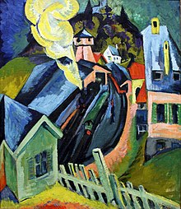
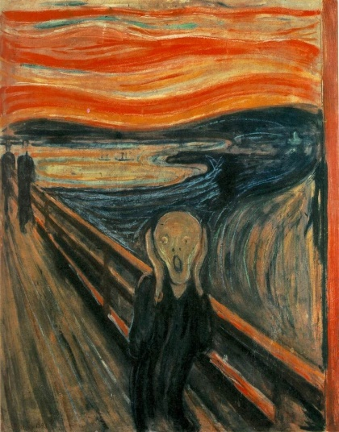 | Запишіть асоціації, які у вас виникають при перегляді картини

Перед вами репродукції з картин відомих експресіоністів Едварда Мунка «Крик» і Ернста Кірхнера ««Станція в Кеніґштайні»
Історія картини Мунка «Крик»
Картина «Крик» — хрестоматійний приклад експресіонізму. З 1893 по 1910 роки художником була створена серія картин «Крик». У щоденнику художника є запис про бачене їм криваво-червоному небі над темно-синім фіордом. Цей вид його дуже схвилював, він відчув безугавний крик, який пронизував природу.
Перші варіанти картин називався «Відчай». Композиція всіх картин була схожою, змінювався головний герой. У пошуках образу, здатного передати пережитий їм жах, Мунк прийшов до зображення деформованою, схемної фігури.
Сюжет картини багатьом критикам бачиться фантазією душевно хворої людини. Криваво-червоний захід навис над фіордом, по мосту йде людина, схожа на скелет. Голова його нагадує череп, рот застиг в крику, очі повні жаху.
Це центральна фігура композиції. Кричущий чоловік, зображений на передньому плані, притягує увагу глядача. Пейзаж, як фон, представлений хвилястими лініями, схожими з округлими контурами голови, немов природа і людина зливаються у крику. На задньому плані, в нинішній перспективі прямого мосту, позначені дві прямі, фігури, від яких віє байдужістю.
Обличчя головного героя картини позбавлена будь-яких індивідуальних рис, воно знеособлено, але висловлює крайній відчай, близьке до божевілля. Цієї зведеною до примітива фігурою автор зміг висловити найсильніші людські почуття. Руки людини підняті і притиснуті до вух, немов нещасний намагається втекти від свого жаху. Герой самотній, уразливий і беззахисний. В цьому і полягає трагізм картини.
Автор використовував у роботі над картиною олійні фарби спільно з темперою. Це непроста техніка. Що стосується колориту, то він обмежився застосуванням лише червоного і синього кольорів. Вони погано поєднуються, створюють відчуття тривожності, передають нервове напруження.
Автор для підсилення драматизму використовував у зображенні постаті героя і пейзажу лінії, дивно що згинаються. Міст, стійкий і прямий, як стріла, укупі з двома віддаленими людськими фігурами, чудовими прямизною, вступає в протиріччя з енергетикою ламаних ліній. Едвард Мунк, ймовірно, таким чином висловив конфлікт природи і цивілізації, глухої і байдужої до болю природи.
Картина «Крик» справляє сильне і важке враження. Вона, безумовно, змушує замислитися про трагічність життя, але дивитися довго на цей шедевр небезпечно для психічного здоров’я.

ІІ. Засвоєння нового матеріалу
Працюємо з підручником. /Стор.72/ Створюємо «Анкету експресіонізму»
«Анкета експресіонізму»
- Експресіонізм (від фр. expression — вираження, виразність) — літературно-мистецький напрям авангардизму
- Місто: Німеччина
- Час: початок ХХ століття
- Головна риса: трагічне сприйняття і відображення дійсності; бурхлива реакція на дегуманізацію суспільства і знеособлення в ньому людини.
- Представники в живопису: Пауль Клей, Ернст Людвіг Кірхнер, Отто
Дікс, Еміль Нольд, Олексій фон Явленський, Едвард Мунк, Олекса Новаківський.

Користуючись підручником назвіть картину та її автора

Закінчите речення ( стор. 78-79):
Експресіонізм відрізняється ../яскравою індивідуальністю митців/.
О. Дікс часто зображував жахи, які бачив на війні, тому його похмурі картини сповнені.. /хворобливих переживань/.
Аквареліст Е. Нольде писав експресивні пейзажі у ../фантастичній кольоровій гамі/.
Експресіонізм досить самобутньо проявився в../українському мистецтві/.
Експресивну манеру відображення світу Ернеста Контратовича (1912-2009) мистецтвознавці також означували як../ варіант експресіонізму/.

Занотуємо в зошит!

Прослухаємо уривок з А. Шенберга. «Місячний П’єро» (Вальс №5 Шопена, №6 «Мадонна»)
https://www.youtube.com/watch?v=0YsDERQ6yUo
Пригадайте характерні ознаки вальсу.
-Які твори в цьому жанрі ви слухали раніше?
-Узагальніть свої враження і порівняйте з прослуханим твором Арнольда Шенберга.
-Як в експресіоністичній манері зазвучав вальс?

ІІІ Підсумок уроку
Представники експресіонізму демонстрували світові негативні сторони життя, відтворювали тяжкі стани душі людей, породжені жахом і відчаєм, передавали співчуття до принижених і знедолених. Завдяки їх творчості виникає різко критичне ставлення до ідеалів класичного і романтичного мистецтва і зацікавленість глибинними психічними процесами.
Посилюється емоційне звучання вистав експресіоністичного театру .У музиці утверджується дисонанс. В образотворчому мистецтві предметом зображення стають людські почуття болю, страждання, страху. Основним засобом виразності митці обирають експресію. У живописі вона проявляється в надто яскравій кольоровій гамі й деформації пропорцій.
ІV. Рефлексія
Якщо б я розфарбовував урок, я б вибрав кольори…
Які почуття викликав у вас мистецький напрямок «Експресіонізм»?
Було цікаво узнати про..

V. Домашня робота: опрацювати конспект уроку, створити фейсбуксторінку одного з представників експресіонізму /за вибором/

Використана література:
- Масол Л. М. Мистецтво 9 клас . К.: Видавничий дім «Освіта», 2017
- Крик (картина Мунка) – Режим доступу: https://uk.wikipedia.org/wiki/%D0%9A%D1%80%D0%B8%D0%BA_(%D0%BA%D0%B0%D1%80%D1%82%D0%B8%D0%BD%D0%B0_%D0%9C%D1%83%D0%BD%D0%BA%D0%B0)
- У пошуках експресії – Режим доступу: https://uahistory.co/pidruchniki/masol-art-9-class-2017/7.php

